Справка
«По итогам выполнения Всероссийских проверочных работ (ВПР) обучающимися 7 классов МБОУ «Гимназия г. Болхова» в 2020 году по итогам 6 класса»

В соответствии с приказом Федеральной службы по надзору в сфере образования и науки от 5 августа 2020 года № 821 «О внесении изменений в приказ Федеральной службы по надзору в сфере образования и науки от 27 декабря 2019 года № 1746 «О проведении Федеральной службой по надзору в сфере образования и науки мониторинга качества подготовки обучающихся общеобразовательных организаций в форме всероссийских проверочных работ в 2020 году» и письмом Федеральной службы по надзору в сфере образования и науки от 5 августа 2020 года № 13- 404 «О проведении всероссийских проверочных работ в 5-9 классах осенью 2020 года (в дополнение к письму Рособрнадзора от 22 мая 2020 года № 14-12) », на основании приказа Отдела образования от 11 сентября 2020 года № 147 а «О проведении ВПР», приказа МБОУ «Гимназия г. Болхова» от 10 сентября 2020 г. № 97 – ОД.
Цель: установить уровень базовой подготовки обучающихся за курс начальной школы (уровень федерального государственного стандарта (ФГОС )), повысить качество образования по учебным предметам «География», «Русский язык», «Математика», «История», «Биология», «Обществознание».

ВПР были проведены в следующие сроки:

2 октября 2020 года – по учебному предмету «География»;
30 сентября 2020 года – по учебному предмету «История»;
7 октября 2020 года – по учебному предмету «Биология»;
9 октября 2020 года – по учебному предмету «Обществознание»;
23 сентября 2020 года – по учебному предмету «Русский язык»;
25 сентября 2020 года – по учебному предмету «Математика».

Результаты ВПР по русскому языку обучающимися 7-х классов 2020 года по итогам 6 класса.

Средний первичный балл выполнения ВПР по классу – 28 б., что составляет 55 % выполнения работы.

Доля обучающихся, набравших балл выше среднего – 40 %.

Доля обучающихся, набравших балл равный среднему – 0 %.

Доля обучающихся, набравших максимальный балл – 0 %.

1 обучающийся набрал 47 баллов из 51 максимальных, % выполнения работы – 92 %.

Класс | Всего учеников по списку | Выполняли работу | Уровни выполнения заданий, |  |  |  | Успева-емость% | Качество знаний  % | Степень обученности | Средний балл
 |  |  | «5» | «4» | «3» | «2»
7 – А | 20 | 19 | 0 | 3 | 10 | 6 | 67 | 16 | 30 | 2,8
7- Б | 25 | 20 | 3 | 8 | 5 | 4 | 80 | 55 | 52,8 | 3,5
7-В | 17 | 16 | 1 | 4 | 2 | 9 | 44 | 31 | 35,7 | 2,8
Итого | 62 | 55 | 4 | 15 | 17 | 19 | 64 | 34 | 39,5 | 3

Подробный анализ выполнения заданий ВПР по русскому языку показал, что у обучающихся недостаточно сформированы базовые предметные компетентности. Поэтому, педагогам необходимо совершенствовать навыки словообразовательного и морфемного, морфологического анализа слов, синтаксический анализ предложения, распознавать уровни и единицы языка в предъявляемом тексте и видеть взаимосвязи между ними. Распознавать случаи нарушения грамматических норм русского языка в формах слов различных частей речи и исправлять эти нарушения, осуществлять речевой самоконтроль; анализировать различные виды предложений с точки зрения их структурно – смысловой организации и функциональных особенностей, распознавать предложения с подлежащим и сказуемым, выраженными существительными в именительном падеже, опираться на грамматический анализ при объяснении выбора тире и места его постановки в предложении.соблюдать в речевой практике основные орфографические и пунктационные нормы русского литературного языка, совершенствовать орфографические и пунктуационные умения.
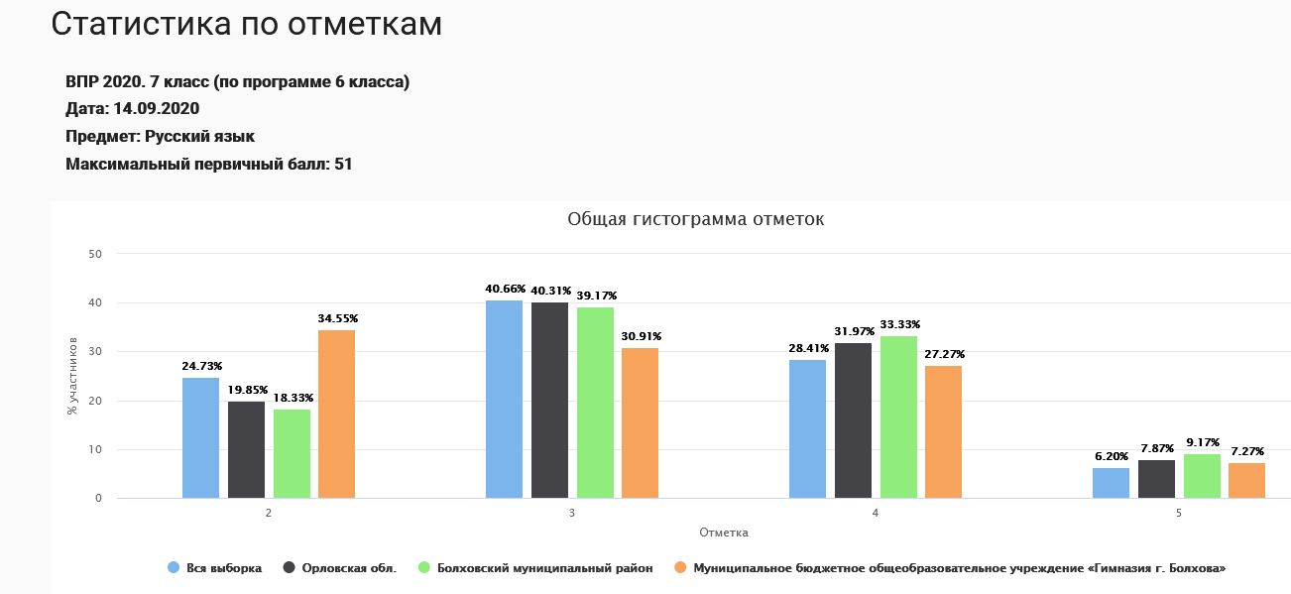
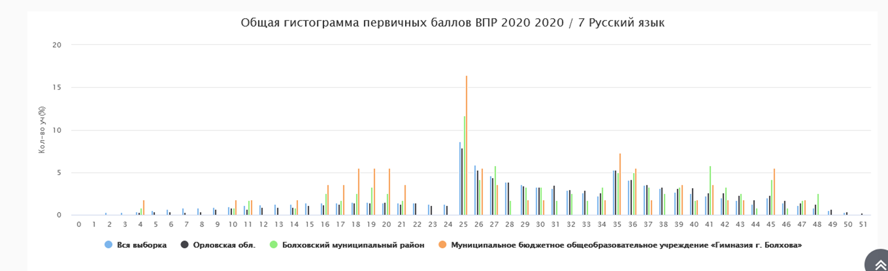

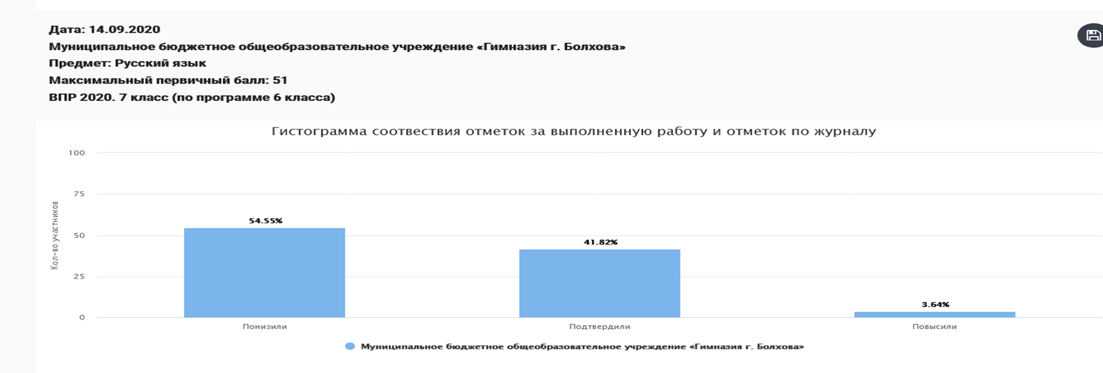

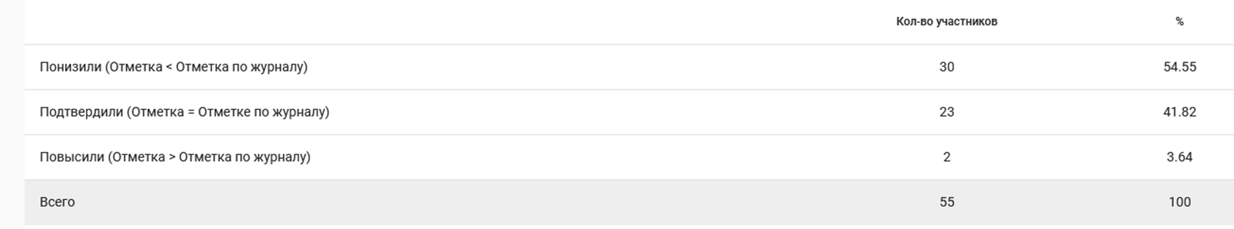

Результаты ВПР по математике обучающимися 7-х классов 2020 года по итогам 6 класса.

Средний первичный балл выполнения ВПР по классу – 5 б., что составляет 31 % выполнения работы.

Доля обучающихся, набравших балл выше среднего –76 %.

Доля обучающихся, набравших балл равный среднему – 0 %.

Доля обучающихся, набравших максимальный балл – 0 %.

1 обучающийся набрал 12 б. из 16 б., % выполнения работы – 75 %
Класс | Всего учеников по списку | Выполняли работу | Уровни выполнения заданий, |  |  |  | Успева-емость% | Качество знаний  % | Степень обученности | Средний балл
 |  |  | «5» | «4» | «3» | «2»
7 – А | 20 | 19 | 0 | 1 | 12 | 6 | 68 | 5 | 32 | 2,7
7- Б | 25 | 19 | 0 | 4 | 12 | 3 | 84 | 21 | 39 | 3
7-В | 17 | 16 | 0 | 3 | 9 | 4 | 75 | 19 | 36 | 2,9
Итого | 62 | 54 | 0 | 8 | 33 | 13 | 76 | 15 | 36 | 2,8

Подробный анализ выполнения заданий ВПР по математике показал, что у обучающихся недостаточно сформированы базовые предметные компетентности. И, тем не менее, педагогам необходимо развивать представление о числе и числовых системах от натуральных до действительных чисел. Решать задачи на нахождение части числа и числа по его части. Совершенствовать вычислительные навыки, использовать свойства чисел и правила действий с рациональными числами при выполнении вычислений, в том числе с использованием приемов рациональных вычислений. Овладевать символьным языком алгебры. Оперировать понятием модуль числа, геометрическая интерпретация модуль числа. Проводить логические обоснования, доказательства математических утверждений. Решать простые и сложные задачи разных типов, а также задачи повышенной трудности.

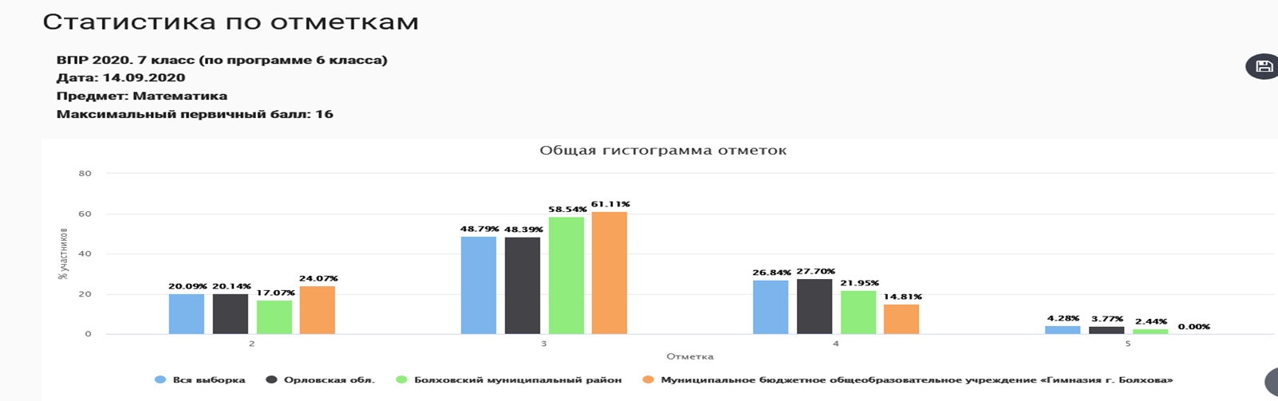
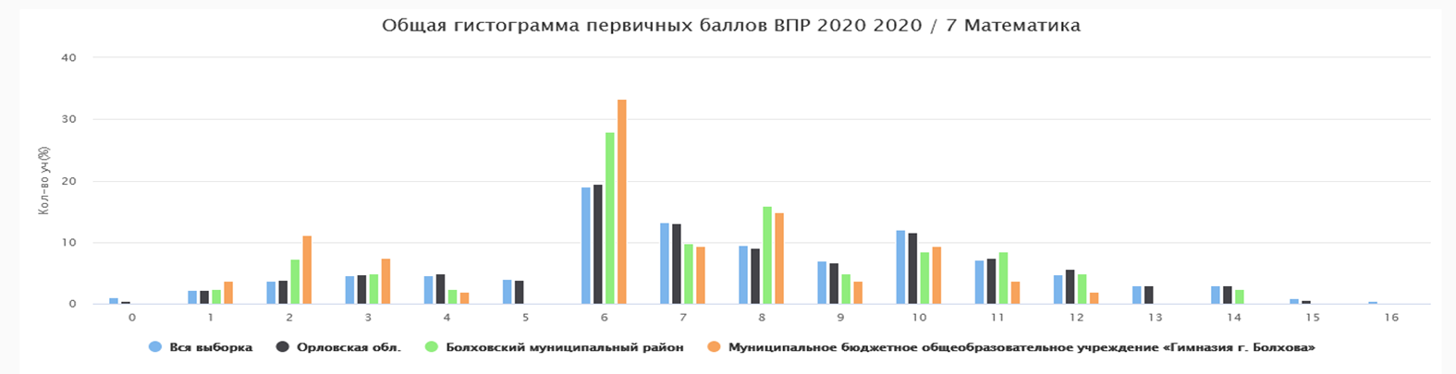
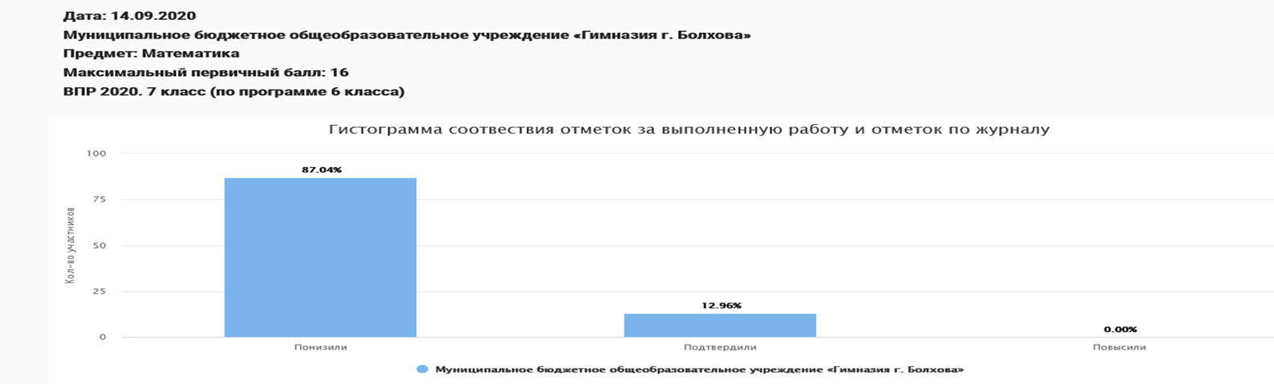

Результаты ВПР по истории обучающимися 7-х классов 2020 года по итогам 6 класса.

Средний первичный балл выполнения ВПР по классу – 8 б., что составляет 40 % выполнения работы.

Доля обучающихся, набравших балл выше среднего – 35 %.

Доля обучающихся, набравших балл равный среднему – 8 %.

Доля обучающихся, набравших максимальный балл – 0 %.

2 обучающихся набрали 16 б. из 20 б., % выполнения работы – 80 %
2 обучающихся набрали 14 б. из 20 б., % выполнения работы – 70 %
Класс | Всего учеников по списку | Выполняли работу | Уровни выполнения заданий, |  |  |  | Успева-емость% | Качество знаний  % | Степень обученности | Средний балл
 |  |  | «5» | «4» | «3» | «2»
7 – А | 20 | 17 | 0 | 4 | 10 | 3 | 82 | 24 | 39 | 3
7- Б | 25 | 17 | 1 | 2 | 11 | 3 | 82 | 18 | 39,5 | 3
7-В | 17 | 15 | 1 | 1 | 9 | 4 | 73 | 13 | 37 | 2,9
Итого | 62 | 49 | 2 | 7 | 30 | 10 | 79 | 18 | 38,5 | 2,9

Подробный анализ выполнения заданий ВПР по истории показал, что у обучающихся недостаточно сформированы базовые предметные компетентности. И, тем не менее, педагогам необходимо развивать умение создавать, применять и преобразовывать знаки и символы, модели и схемы для решения учебных и познавательных задач. Работать с изобразительными историческими источниками, понимать и интерпретировать содержащуюся в них информацию. Определять понятия, создавать обобщения, устанавливать аналогии, классифицировать, самостоятельно вбирать основания и критерии для классификации, владеть основами самоконтроля, самооценки, принятия решений и осуществления осознанного выбора в учебной и познавательн6ой деятельности. Умение объяснять смысл основных хронологических понятий, терминов. Использовать историческую карту как источник информации о территории, об экономических и культурных центрах Руси и других государств в Средние века, о направлениях крупнейших передвижений людей – походов, завоеваний, колонизаций и др.; устанавливать причинно-следственные связи, строить логическое рассуждение, умозаключение (индуктивное, дедуктивное и по аналогии) и делать выводы; владение основами самоконтроля, самооценки, принятия решений и осуществления осознанного выбора.

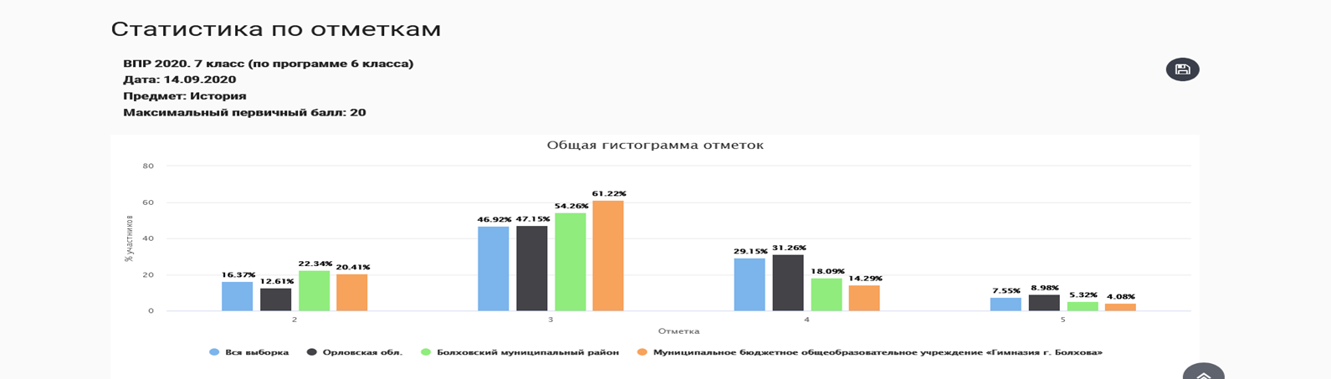
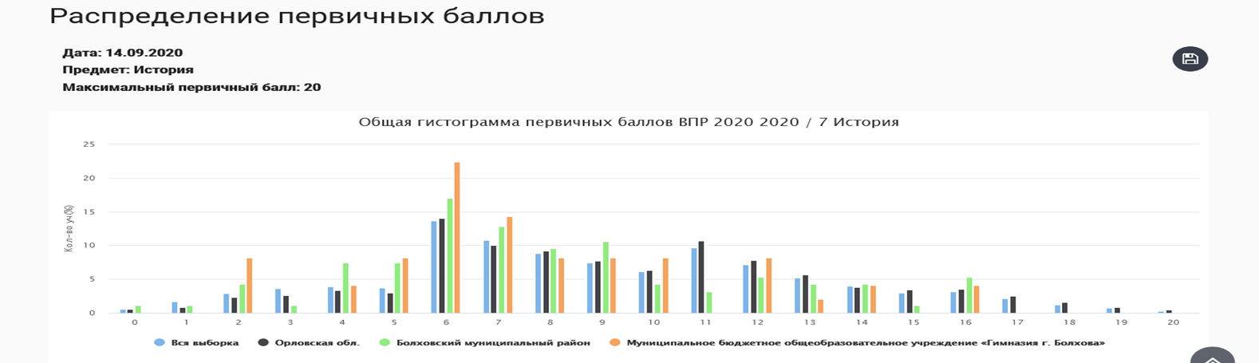
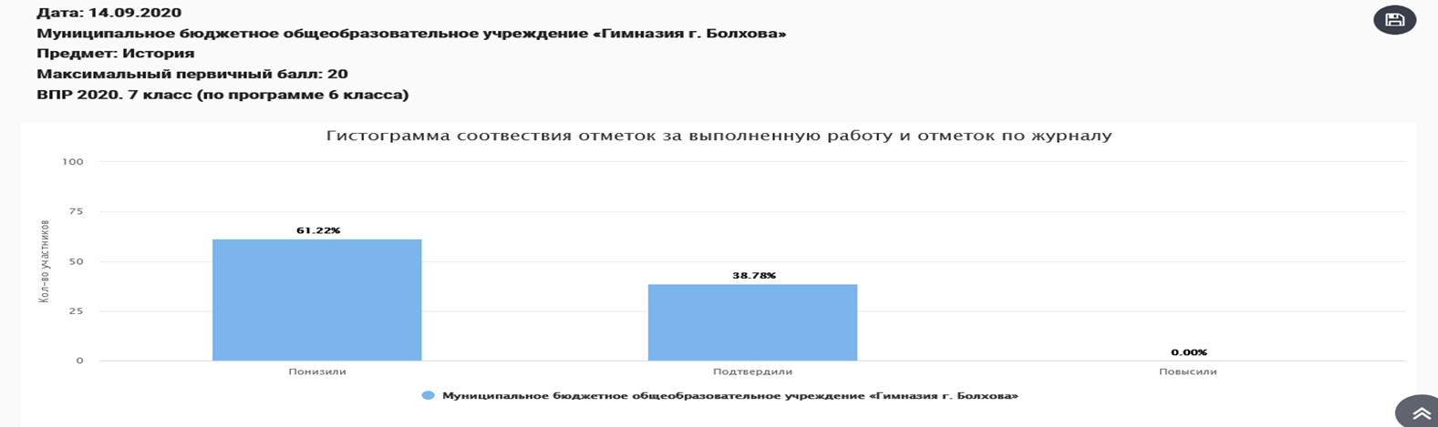

Результаты ВПР по биологии обучающимися 7-х классов 2020 года по итогам 6 класса.

Средний первичный балл выполнения ВПР по классу – 15 б., что составляет 54 % выполнения работы.

Доля обучающихся, набравших балл выше среднего – 53 %.

Доля обучающихся, набравших балл равный среднему – 8 %.

Доля обучающихся, набравших максимальный балл – 0 %.

1 обучающийся набрал 24 б. из 28 б., % выполнения работы – 86 %
1 обучающихся набрал 22 б. из 28 б., % выполнения работы – 79

Класс | Всего учеников по списку | Выполняли работу | Уровни выполнения заданий, |  |  |  | Успева-емость% | Качество знаний  % | Степень обученности | Средний балл
 |  |  | «5» | «4» | «3» | «2»
7 – А | 20 | 16 | 0 | 0 | 11 | 5 | 69 | 0 | 30 | 2,6
7- Б | 25 | 22 | 1 | 10 | 10 | 1 | 95 | 50 | 51 | 3,5
7-В | карантин
Итого | 45 | 38 | 1 | 10 | 21 | 6 | 82 | 25 | 41 | 3

Подробный анализ выполнения заданий ВПР по биологии показал, что у обучающихся недостаточно сформированы базовые предметные компетентности. И, тем не менее, педагогам необходимо обратить внимание на свойства живых организмов их проявление у растений, жизнедеятельность цветковых растений, формирование первоначальных систематизированных представлений о биологических объектах, процессах, явлениях, закономерностях; овладение понятийным аппаратом биологии; жизнедеятельность цветковых растений, умения определять понятия, создавать обобщения; устанавливать аналогии, классифицировать, самостоятельно выбирать основания и критерии для классификации; микроскопическое строение растений, приобретение опыта использования методов биологической науки и проведение несложных биологических экспериментов для изучения; свойства живых организмов (структурированность, целостность, обмен веществ, движение, размножение, развитие, раздражимость, приспособленность), их проявление у растений; умение устанавливать причинно-следственные связи, строить логическое рассуждение, умозаключение (индуктивное, дедуктивное и по аналогии) и делать выводы; приобретение опыта использования методов биологической науки и проведения несложных биологических экспериментов для изучения живых организмов и человека.

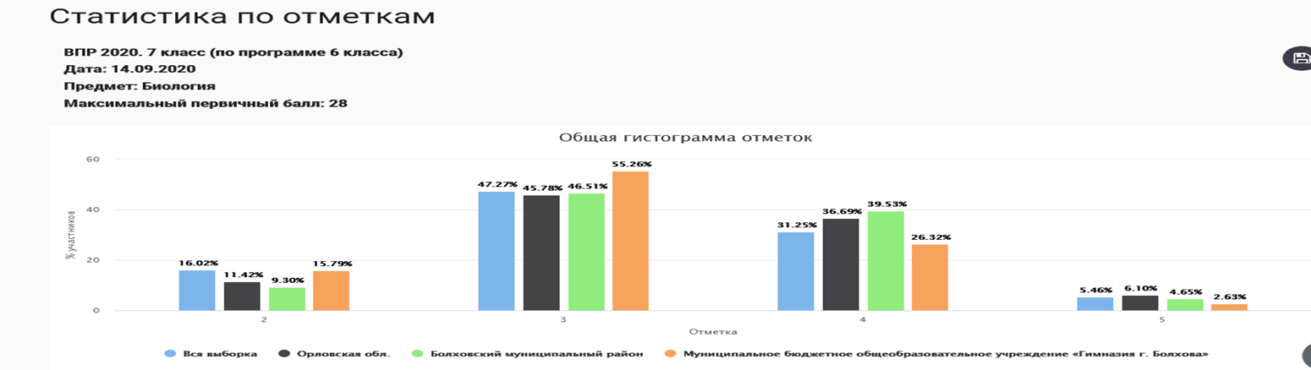
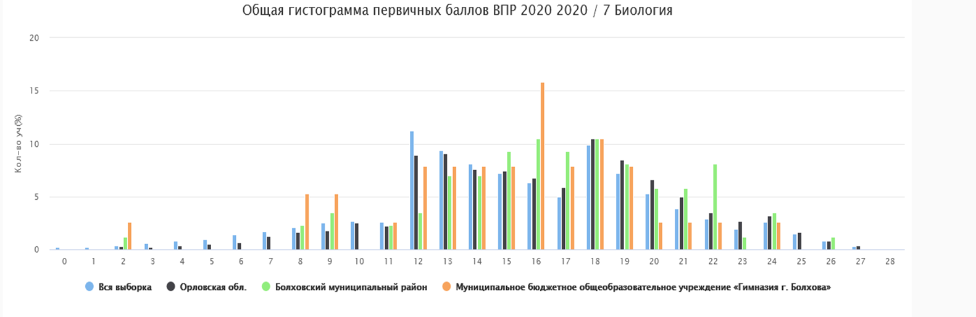
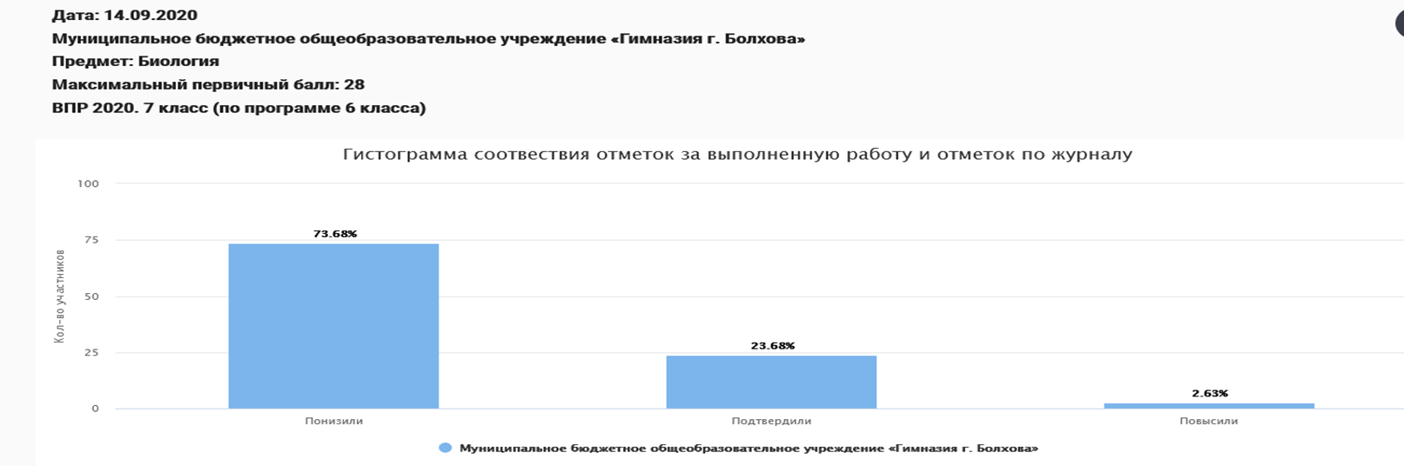

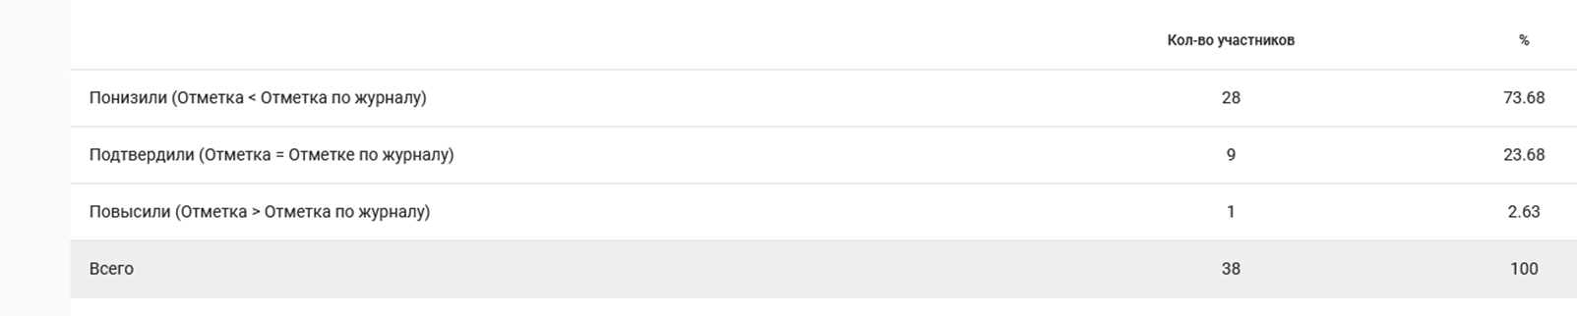
Результаты ВПР по географии обучающимися 7-х классов 2020 года по итогам 6 класса.

Средний первичный балл выполнения ВПР по классу – 18 б., что составляет 40 % выполнения работы.

Доля обучающихся, набравших балл выше среднего – 33 %.

Доля обучающихся, набравших балл равный среднему – 7 %.

Доля обучающихся, набравших максимальный балл – 0 %.

1 обучающийся набрал 30 б. из 37 б., % выполнения работы – 81 %
1 обучающихся набрал 27 б. из 37 б., % выполнения работы – 73 %

Класс | Всего учеников по списку | Выполняли работу | Уровни выполнения заданий, |  |  |  | Успева-емость% | Качество знаний  % | Степень обученности | Средний балл
 |  |  | «5» | «4» | «3» | «2»
7 – А | 20 | 17 | 0 | 2 | 14 | 1 | 94 | 12 | 38 | 3
7- Б | 25 | 18 | 0 | 7 | 11 | 0 | 100 | 39 | 47 | 3,3
7-В | 17 | 10 | 0 | 1 | 8 | 1 | 90 | 10 | 37 | 3
Итого | 62 | 45 | 0 | 10 | 33 | 2 | 95 | 20 | 41 | 3,1

Подробный анализ выполнения заданий ВПР по географии показал, что у обучающихся недостаточно сформированы базовые предметные компетентности. И, тем не менее, педагогу необходимо обратить внимание на умение определять понятия, устанавливать аналогии; сформированность представлений о географии, ее роли в освоении планеты человеком, представлений об основных этапах географического освоения Земли, открытиях великих путешественников, представлений о географических объектах; владение основами картографической грамотности и использования географической карты для решения разнообразных задач. Навыки использования различных источников географической информации для решения учебных задач, смысловое чтение. Умение применять и преобразовывать знаки и символы, модели и схемы для решения учебных и познавательных задач. Устанавливать причинно-следственные связи, строить логическое рассуждение, умозаключение и делать выводы. Сформированность представлений о необходимости географических знаний для решения практических задач.

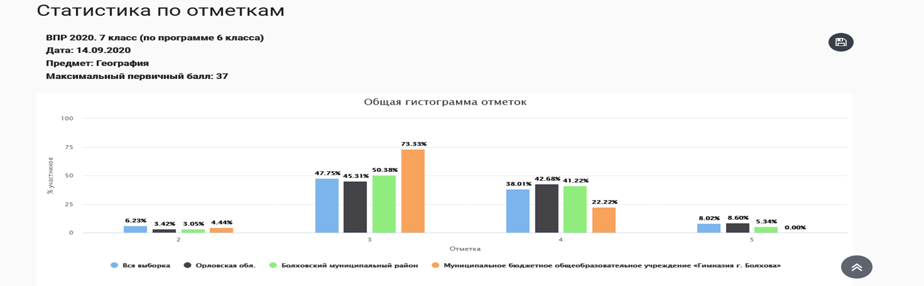

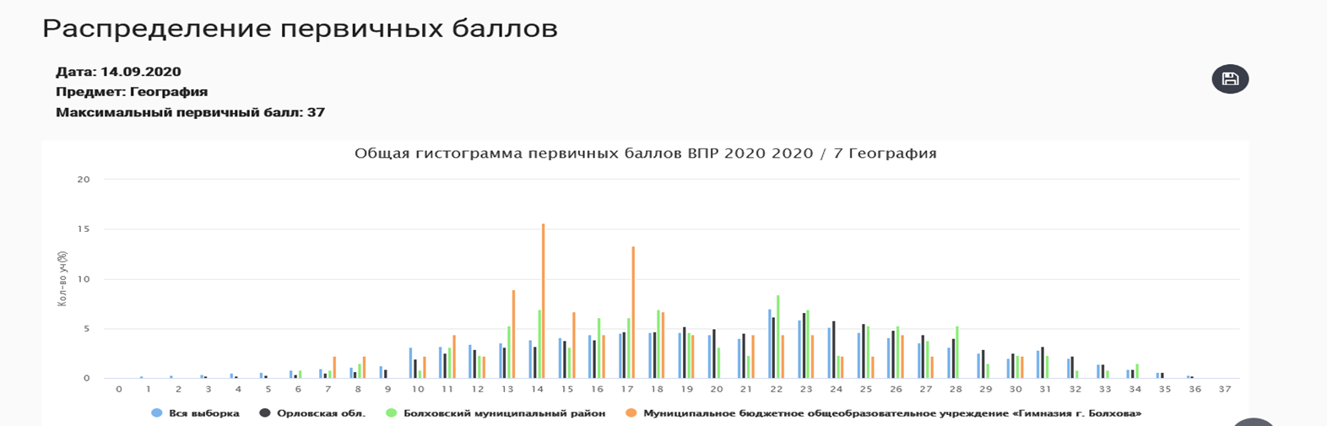
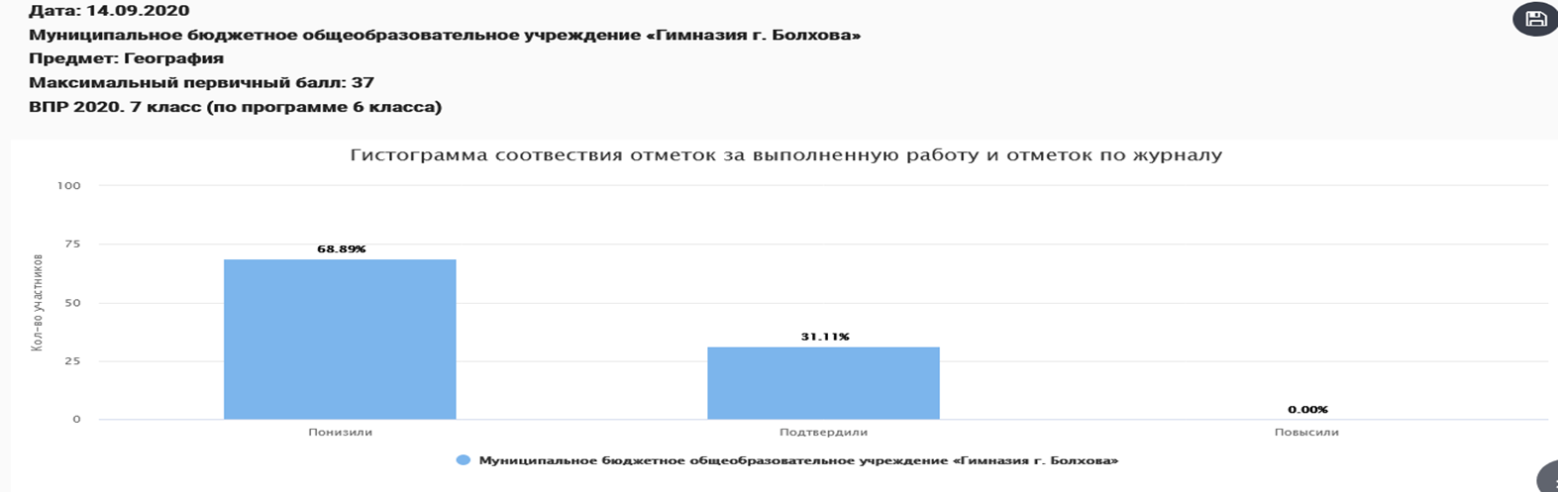

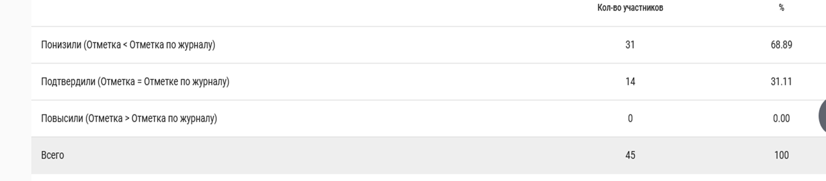

Результаты ВПР по обществознанию обучающимися 7-х классов 2020 года по итогам 6 класса.

Средний первичный балл выполнения ВПР по классу – 13 б., что составляет 57 % выполнения работы.

Доля обучающихся, набравших балл выше среднего – 37 %.

Доля обучающихся, набравших балл равный среднему – 11 %.

Доля обучающихся, набравших максимальный балл – 3 %.

1 обучающийся набрал 22 б. из 23 б., % выполнения работы – 96 %

Класс | Всего учеников по списку | Выполняли работу | Уровни выполнения заданий, |  |  |  | Успева-емость% | Качество знаний  % | Степень обученности | Средний балл
 |  |  | «5» | «4» | «3» | «2»
7 – А | 20 | 17 | 0 | 2 | 13 | 2 | 88 | 12 | 37 | 3
7- Б | 25 | 18 | 3 | 6 | 9 | 0 | 100 | 50 | 56 | 3,6
7-В | карантин
Итого | 45 | 35 | 3 | 8 | 22 | 2 | 94 | 31 | 47 | 3,3

Подробный анализ выполнения заданий ВПР по обществознанию показал, что у обучающихся недостаточно сформированы базовые предметные компетентности. Поэтому, педагогам необходимо обратить внимание на приобретение обучающимися теоретических знаний и опыта применения полученных знаний и умений для определения собственной активной позиции в общественной жизни, для решения типичных задач в области социальных отношений, адекватных возрасту обучающихся, межличностных отношений, включая отношения между людьми различных национальностей и вероисповеданий, возрастов и социальных групп; развитие социального кругозора и формирование познавательного интереса к изучению общественных дисциплин, использовать знания о биологическом и социальном в человеке для характеристики его природы. Выполнять несложные практические задания, основанные на ситуациях жизнедеятельности человека в разных сферах общества. Характеризовать государственное устройство Российской Федерации, называть органы государственной власти страны, раскрывать достижения российского народа, госозн6авать знание патриотической позиции в креплении нашего государства.

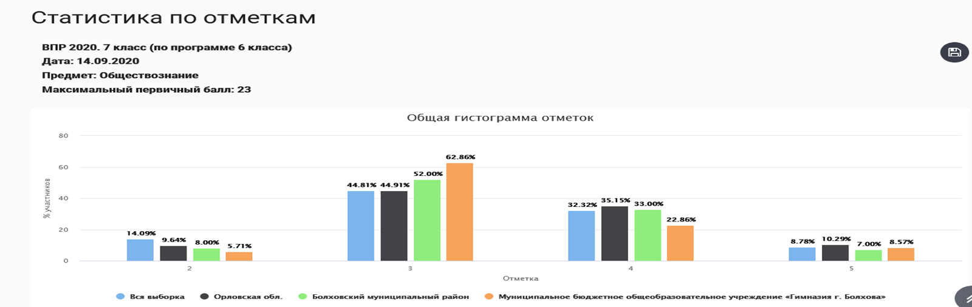

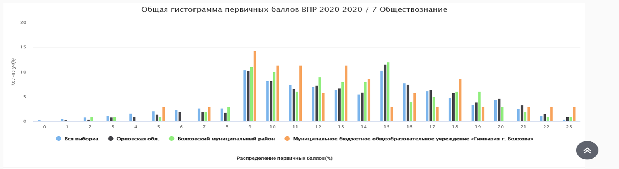
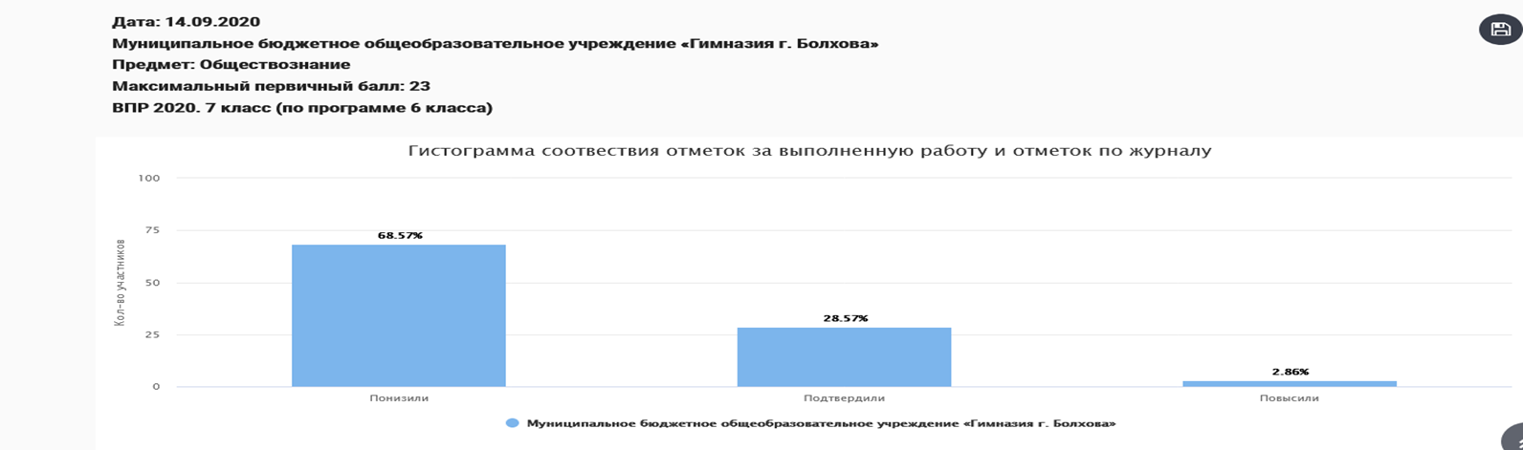
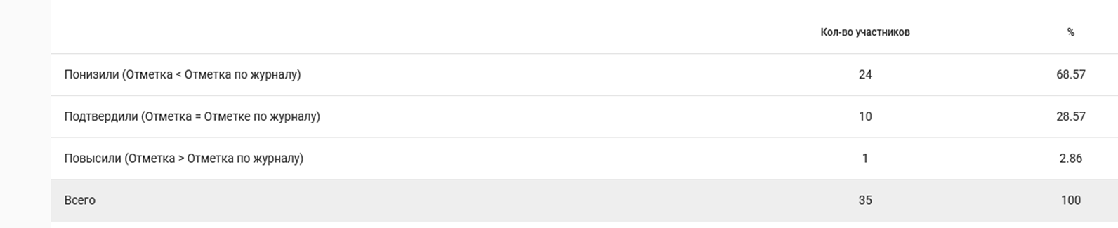
Выводы: результаты ВПР считать удовлетворительными.
На основе результатов ВПР определить основные направления дальнейшей подготовки обучающихся гимназии к внешней оценке качества образования.
Рекомендации:
- Активно использовать задания на преобразование одного вида информации в другой;
- продолжить обучать учащихся алгоритму поиска информации;
- необходимо развивать читательские умения, анализировать графические рисунки, схемы; использовать задания проблемного и практического характера.

Заместитель директора: Куржупова Т.А. (рассмотрено на совещании при директоре)

